

Пересекая полярный круг на борту судна
"Ocean Diamond"
Отважимся заглянуть южнее полярного круга. Туда, где солнце никогда не садится – в бухту Маргарет. Во время этого длительного и насыщенного путешествия вы сможете наслаждаться всем, что дарит нам Антарктический полуостров: белыми ночами, первозданной природой и прекрасными возможностями для фотосъемки.
Даты: 01 марта – 14 марта 2017
Длительность: 14 дней
Дополнительные опции: Каякинг
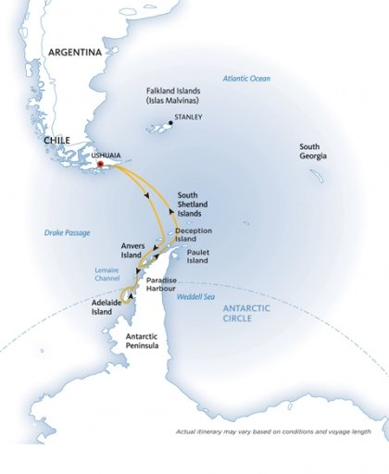

День 1. Ушуайя, Аргентина
Прибытие в Ушуайю.Самостоятельный трансфер в отель. Представитель компании будет встречать вас в лобби отеля. Ушуайя - самый южный город в мире и столица Огненной Земли на самом краю Аргентины у залива Бигл. Этот удивительный город, население которого насчитывает 45000 человек, окружен горами и плодородными равнинами. Первые жители, которые появились здесь более чем 10000 лет назад, были охотниками.
Любители природы будут приятно удивлены Национальным парком Огненная Земля, богатством его флоры и фауны: бобры, альбатросы, пингвины… Здесь склоны Анд покрывают потрясающие леса, а вершины гор – это снежные шапки. Это действительно уникальный и незабываемый пейзаж.

День 2. Ушуайя, Аргентина
Вечером трансфер к борту корабля. Знакомство с командой и экспедиционным персоналом на борту.

День 3 - 4. В проливе Дрейка нас могут ожидать ревущие ветра и бурлящие морские воды. Альбатросы будут сопровождать наше судно. По прохождении зоны Антарктической Конвергенции мы будем наблюдать интересное явление: количество морских птиц вокруг резко возрастёт до нескольких тысяч. О причинах нам расскажут лекторы из состава нашей экспедиционной команды.

День 5 - 7. Антарктический полуостров
Айсберги причудливых форм, тысячные колонии пингвинов, покрытые ледниками горы – все это мы планируем увидеть в течение этих дней. В живописнейшем проливе Лемер (который называют «долиной айсбергов») возможны встречи с китами.
На лодках Зодиак мы отправимся исследовать прибрежные территории. Мы совершим высадки и экскурсии в ряде примечательных мест: бухта Неко, Залив Вильгельмина и даже южный остров Петерманна, где вы сможете полюбоваться на тюленей крабоедов, морских слонов, поморников и, конечно же, на десятитысячные колонии пингвинов. Белый континент ослепит вас своей красотой. Вы будете поражены необычными айсбергами, которые больше похожи на скульптуры.

День 8 - 9. Полярный круг
Отпразднуйте достижение Полярного круга заслуженным бокалом шампанского. Продолжаем исследовать Антарктический полуостров. Посещение острова Аделаида.

День 10 - 11. Северный берег Антарктического полуострова
Отправляясь в обратный путь, у вас будет больше возможностей насладиться потрясающими пейзажами Антарктики, ее богатым животным миром.

День 12 - 13. Проливом Дрейка судно идет курсом на Ушуайю
На этом приключение не заканчивается: продолжаем наблюдать за китами и морскими птицами. Мероприятия, устраиваемые экспедиционной командой на борту, помогают нам вновь целиком пережить наше путешествие. Пассажиры приглашаются на прощальный Капитанский Ужин.

День 14. Ушуая, Аргентина. После завтрака сходим на берег. Трансфер доставит нас до входа в порт.

